PROEFWERK Hoofdstuk 3: BURGERS EN STOOMMACHINES - vmbo-BK - A

Naam: _________________________________________________ Klas: _______

Dit proefwerk bestaat uit 12 vragen; je kunt maximaal 25 punten halen.
Je cijfer is het totaal aantal punten gedeeld door 2,5.
Werk netjes, zorg dat je antwoorden goed leesbaar zijn.
Kruis bij meerkeuzevragen niet meerdere antwoorden aan!

1.
Wat is een parlement? [2 punten]
______________________________________________________________________________________________________________________________________
___________________________________________________________________

2.
Waarom stemde Koning Willem II in met de nieuwe grondwet in 1848? [1 punt]
O In deze grondwet stond dat hij veel meer macht zou krijgen.
O Er braken overal in Europa rellen uit, ook in Nederland.
O Hij was bang dat België onafhankelijk zou worden.

3.
Kruis de juiste antwoorden in het schema aan: [4 punten ]

 | Grondwet van 1815: | Grondwet van 1848:
Het parlement heeft de meeste macht:
De koning heeft de meeste macht:
De koning benoemt de ministers:
De koning benoemt de leden van de 1e Kamer:
De 2e Kamer kan de ministers ontslaan:
De koning is niet verantwoordelijk voor de wetten:
De 2e Kamer wordt gekozen door de bevolking:
De 2e Kamer wordt gekozen door de Provinciale
Staten.

4.
Wat zijn de kenmerken van een Landbouw-Stedelijke Samenleving? [2 punten]
______________________________________________________________________________________________________________________________________
___________________________________________________________________

5.
Wat is Huisnijverheid? [1 punt]
O Het werk dat je in het huishouden doet.
O Het thuis maken van producten die je op de markt verkoopt.
O Het maken van producten in de fabriek die je thuis gebruikt.

6.
Kruis 2 voordelen aan van fabrieken boven huisnijverheid en kleine ambachtelijke bedrijven: [2 punten]
O Fabrieken stonden in grote steden.
O Fabrieken werkten veel sneller.
O In fabrieken werkten ook vrouwen en kinderen.
O Fabrieken werkten veel goedkoper.
O De arbeiders woonden in de buurt van de fabriek.

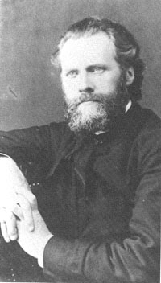
Ferdinand Domela Nieuwenhuis begon als predikant. Hij wilde opkomen voor de armen. Hij sprak arbeiders toe en gaf een tijdschrift uit: “Recht voor Allen”. Hij richtte ook de eerste politieke partij op, de Sociaal-Democratische Bond.

Domela Nieuwenhuis was een fel tegenstander van “De 5 K’s”: de Koning, de Kerk, het Kapitaal, de Kazerne en de Kroeg.

7.
Wat is een Politieke Partij? [2 punten]
______________________________________
______________________________________
______________________________________
______________________________________
______________________________________

8.
Bij welke politieke stroming hoort Ferdinand Domela Nieuwenhuis? [1 punt]
O Conservatieven.
O Liberalen.
O Socialisten.

9.
Waarom was Domela Nieuwenhuis tegen de Kerk? [1 punt]
O Omdat de kerk volgens hem veel te rijk is.
O Omdat de kerk volgens hem de mensen dom houdt.
O Omdat de kerk volgens hem teveel macht heeft.

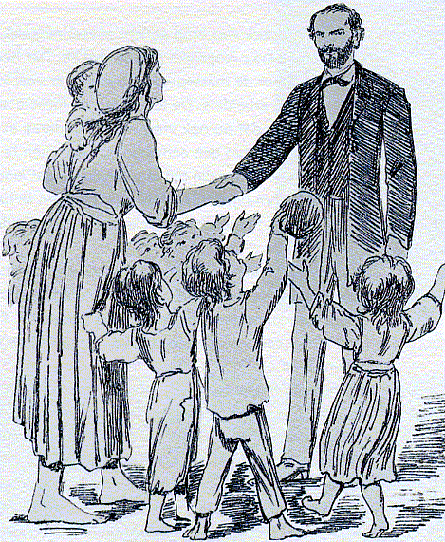

10.
Wie maakte de Wet op de Kinderarbeid? [1 punt]
O Ferdinand Domela Nieuwenhuis.
O Johan Rudolf Thorbecke.
O Sam van Houten.

11.
De Wet op de Kinderarbeid is een voorbeeld van een: [1 punt]
O Nachtwakersstaat.
O Sociale Wet.
O Vakbond.
Hier volgen 2 pagina’s van de strip “Kuifje in Afrika”uit 1931. Lees de pagina’s van de strip. Beantwoord daarna de vragen:

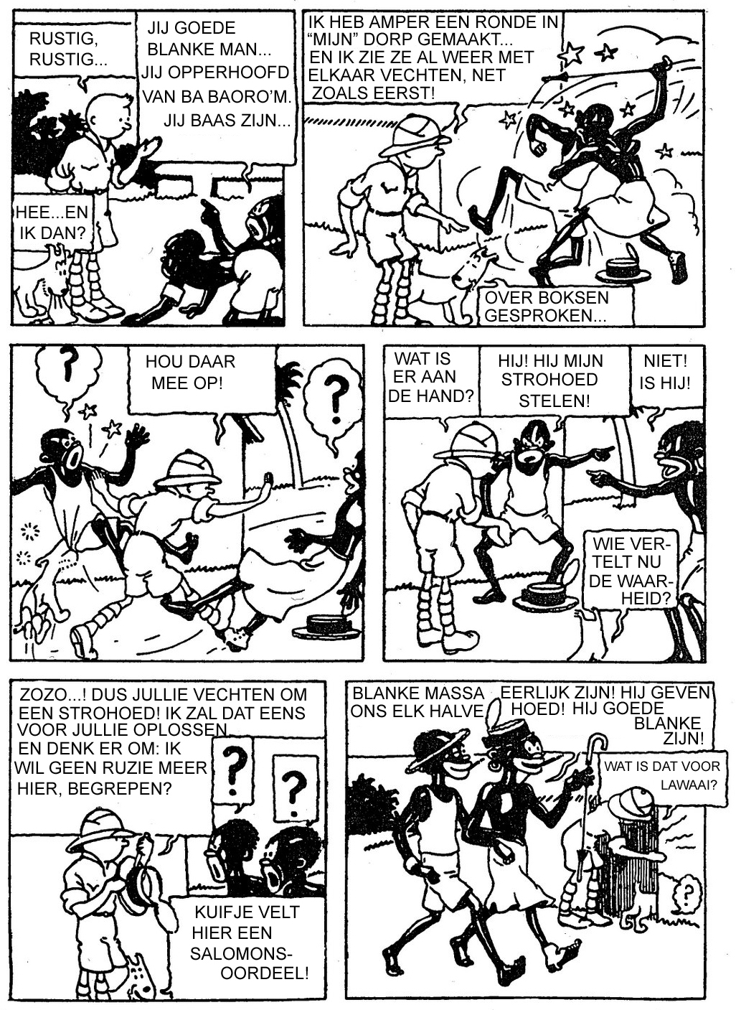

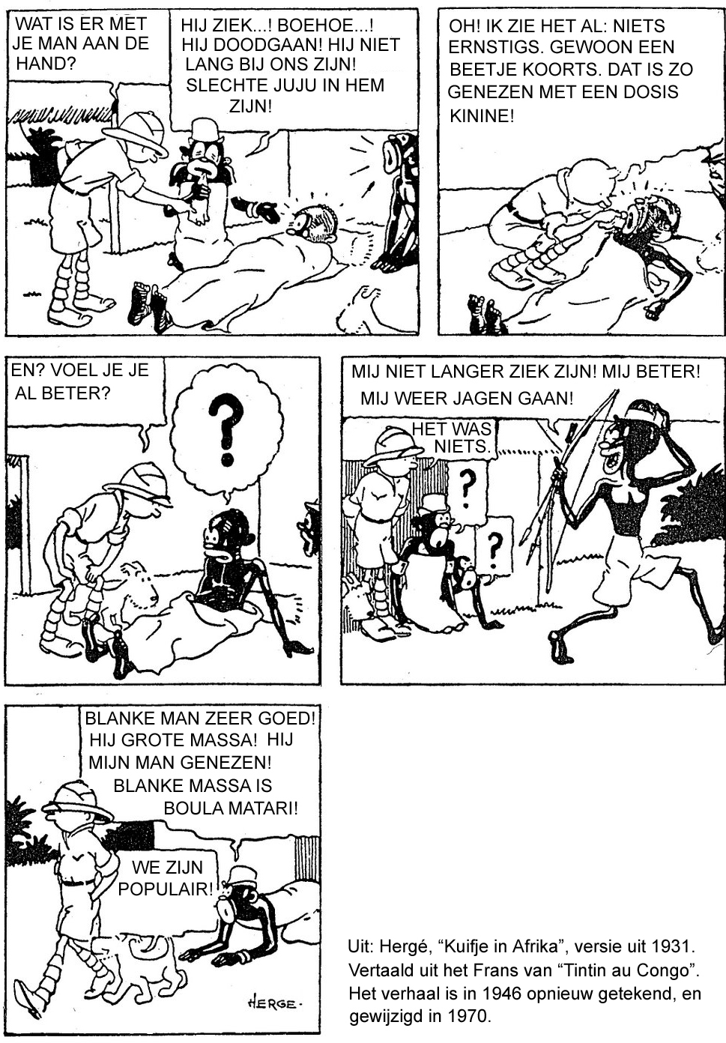
De maker van de strip is Hergé; hij tekende de strip in 1931 voor een krant. Hij was toen nog een jonge tekenaar. De redacteur van de krant vond dat kinderen moesten leren hoe goed het imperialisme was.

Hergé tekende alle figuren op een bepaalde manier. Hij overdreef bepaalde eigenschappen van mensen. Dat noemen we een stereotype.

12.
A. Op welke manier worden de Afrikanen afgebeeld? Let op het uiterlijk, het gedrag en hoe ze praten. Hoe doen de Afrikanen tegen Kuifje? [1 punt]
____________________________________________________________________________________________________________________________________________________________________________________________________________________________________________________________________________

In de strip helpt Kuifje de Afrikanen met medicijnen. Hij laat zien dat de toverdokter niet echt is. Hij leert ze om geen ruzie meer te maken.

B. Wat was de taak van de blanke in de wereld volgens veel Europeanen? [2 punten]

_________________________________________________________________________________________________________________________________________________________________________________________________________

Jaren later zeiden veel mensen dat de strip racistisch was. Hergé vond dat ook:
hij zei dat hij spijt had dat hij de strip had getekend. Het was niet zijn bedoeling om iemand te beledigen.

C. Wat is racisme? [2 punten]
_________________________________________________________________________________________________________________________________________________________________________________________________________

D. Leg uit waarom deze strip racistisch is. [2 punten]
____________________________________________________________________________________________________________________________________________________________________________________________________________________________________________________________________________

Totaal aantal punten: _________

Gedeeld door 2,5 = Cijfer: _________

